Tehnici de Programare - Tema 4

DOCUMENTATIE TEMA 4

RESTAURANT MANAGEMENT SYSTEM

Student: Bordeianu Emanuel
Grupa: 30225
Prof: Dorin Moldovan

Cuprins

1. Obiective
- Obiectiv principal
- Obiective secundare
2. Analiza problemei, modelare, scenarii, cazuri de utilizare
3. Proiectare (decizii de proiectare, diagrame UML, structuri de date, proiectare clase, interfete, relatii, packages, algoritmi, interfata utilizator)
4. Implementare
5. Rezultate
6. Concluzii
7. Bibliografie

1. Obiective

  - Obiectivul principal

Obiectivul principal al temei cu numarul 4 este de a crea o aplicatie care sa implementeze un sistem de management au unui restaurant oarecare. Aceasta presupune sa avem 3 tipuri de utilizatori: administrator, chelner (waiter) si bucatar (chef). Administratorul poate adauga, sterge și modifica produsele existente din meniu. Chelnerul poate crea o noua comanda, adaugand elemente din
meniu si sa calculeze factura pentru o comanda. Bucătarul este anuntat de fiecare data cand trebuie sa gateasca, fiind comandat de un chelner..

  - Obiective secundare

Obiectivele secundare reprezinta pasii pe care trebuie sa-i urmam pentru indeplinirea obiectivului principal. Tabelul de mai jos ilustreaza obiectivele secundare.

Cap | Descriere | Obiectiv secundar
2 | Intr-un sistem software, un “use – case” este o lista de pasi de eveniment sau actiuni care definesc, in mod obisnuit, interactiunile dintre rol (cunoscut ca un actor in limbajul unificat de modelarea UML si un sistem pentru obtinerea unui anumit obiectiv (sau mai multor obiective).  In domeniul calculatoarelor (mai ales, dar, probabil, si in alte domenii), un scenariu reprezinta o aranjare a interactiunilor dintre roluri ( actori ai UML-ului ) si sistemul respectiv.  In cazul de fata, rolul – un utilizator al aplicatiei. | Dezvoltarea de “use – case-uri” si scenarii care duc la indeplinirea obiectivului principal.
3 | Structurile de date pe care le utilizam pentru indeplinirea obiectivului principal. | Trebuie (sau ar trebui) sa utilizam niste structuri de date adecvate pentru realizarea obiectivului respectiv.
3 | Folosirea unei interfete de tip Observable si IRestaurantProcessing. Observable este o interfata utilizata pentru a crea subclase pe care alte părți ale programului le pot observa. IRestaurantProcessing este o interfata, creata de cel care scrie codul, in care sunt declarate anumite metode ce urmeaza a fi implementate in anumite clase unde este necesar acest lucru. | Vom partitiona codul pe mai multe clase care sa nu depaseasca 300 de linii de cod in vederea intelegerii codului scris de carte un alt individ cat mai usor cu putinta.
3 | Vor fi descrise structurile de date necesare pentru indeplinirea obiectivului principal, schema UML (diagrama de clase), precum si algoritmii utilizati pentru efectuarea operatiilor. | Dezvoltarea algoritmilor
4 | Vor fi descrise toate clasele (importante) cu campurile si metodele importante. | Implementarea solutiei
5 | Vor fi prezentate cateva rezultate pe care le vom scrie intr-un JTable. Datele vor fi citite dintr-un fisier cu extensia .ser . | Testarea rezultatelor care vor fi scrise in fisierul .ser .

2. Analiza problemei, modelare, scenarii, cazuri de utilizare
Utilizarea programului presupune introducerea de catre utilizator ( in interfata grafica ) a informatiilor ce urmeaza a fi folosite pentru efectuarea anumitor actiuni, ale celor trei tipuri de utilizatori, adica ale administratorului, chelnerului (waiter) si ale bucatarului.
E posibil ca unii utilizatori sa introduca date gresite in interfata grafica. Din acest motiv, de fiecare data cand, in interfata grafica, avem informatiile introduse in mod gresit, ar trebui sa afisam un mesaj de eroare/atentionare prin care sa ii cerem utilizatorului sa introduca informatiile, in interfata grafica, intr-un anume mod, deoarece tipul de date introdus sau formatul folosit nu este corect introdus. De exemplu, nu putem introduce date de tip string acolo unde se asteapta date de tip int sau float, deoarece trebuie sa introducem datele intr-un mod adecvat. Pretul produselor este exprimat in lei, de aceea consideram ca vom avea nevoie de virgula, astfel ca vom folosi tipul float care este unul dintre cele mai folosite tipuri de date. Alte campuri folosite pentru Menu_Item sunt numele de tip String si un “tip” char cu care diferentiez intre base product si composite product.
3. Proiectare (decizii de proiectare, diagrame UML, structuri de date, proiectare clase, interfete, relatii, packages, algoritmi, interfata utilizator)
Am optat pentru o varianta in care folosesc mai multe pachete pentru a satisface diagrama oferita studentilor de pe site. Numarul de pachete si clase nu este exact acelasi cu cel din cerinta. In primul pachet, numit “Business_Layer” avem 6 clase. Acestea sunt: “Base_Product”, “Composite_Product”, “IRestaurantProcessing”, “Menu_Item”, “Order” si “Restaurant”. Clasele “Base_Product” si “Composite_Product” au cam aceeasi functionalitate. Ambele au setters, getters pentru numele, pretul produsului si o lista de meniuri, dar si o metoda de calculare a pretului unui anumit produs. “IRestaurantProcessing” este o interfata in care am definit anumite metode care trebuie sa fie implementate in clasele care implementeaza aceasta interfata. Clasa “Menu_Item” are numele produsului , pretul, un tip al produsului (daca e base product sau composite product) de tip char. In clasa “Order” avem id-ul order-ului, data, tabel si un LinkedList de Menu_Item pentru a stoca detalii despre produsul comandat. In clasa “Restaurant”, in interiorul unui constructor, scriem in fisier (folosind serializare) anumite informatii legate de meniul comandat pe care le vom citi din alta clasa. De asemenea, avem setters si getters pentru LinkedList de Menu_Item, CompositeProduct, BaseProduct si un LinkedHashMap<Order,LinkedList<Menu_Item>> pentru a stoca ceea ce se comanda. Pentru toate aceste campuri am generat setters si getters.
In cel de-al doilea pachet, numit “Data_Layer”, avem doua clase. Clasa, numita “File_Writer”, este folosita pentru a scrie informatiile, introduse din interfata grafica, intr-un fisier cu extensia .txt. Aceasta contine un constructor pe care il folosim pentru a putea deschide fisierul .txt. De asemenea, folosim metode pentru scrierea in fisier a informatiilor legate de Base_Product, Composite_Product. In cea de-a doua clasa din acest pachet, numita “Restaurant_Serializator”, avem un constructor si doua metode. Una este folosita pentru citirea din fisierul .ser, iar cealalta este folosita pentru a scrie in acesta. Intr-un alt pachet, numit “start”, avem o clasa numita “Mainn” in care avem implementata metoda “main” in care vom instantia un obiect din clasa “Restaurant”. Intr-un alt pachet, numit “Presentation_Layer”, avem clase in care facem interfata grafica pentru cele trei tipuri de utilizatori: administrator, bucatar (chef) si chelner (waiter). Am incercat cat de mult ca toate aceste clase sunt facute in limita celor 300 de linii de cod alocate (maxim) pentru fiecare clasa in parte.
Am folosit structuri de date cat mai potrivite. O structura de date este o metoda sistematica de stocare a informatiilor si datelor intr-un calculator, in asa fel incat ele sa poata fi folosite in mod eficient. Deseori o alegere bine făcuta a structurii de date va permite si implementarea unui algoritm eficient. Structura de date aleasa este derivata de multe ori dintr-un tip de date abstract . O structura de date bine conceputa permite efectuarea unei varietati de operatii de baza, utilizand putine resurse. De exemplu, memoria necesara si timpul de executie. Structura de date principala pe care am folosit-o este o lista de tip LinkedList. Un exemplu de folosire al acestui tip de date este urmatorul: private LinkedList<Composite_Product> composite_prod = new LinkedList<Composite_Product>(); . LinkedList-urile sunt structuri de date liniare în care elementele nu sunt stocate în locații contigue și fiecare element este un obiect separat cu o parte de date și o parte de adresă. Elementele sunt legate folosind pointeri și adrese. Fiecare element este cunoscut sub numele de nod. Datorită dinamicității și ușurinței inserțiilor și ștergerilor, acestea sunt preferate față de tablouri. De asemenea, are câteva dezavantaje, cum ar fi nodurile nu pot fi accesate direct, în schimb trebuie să pornim de la cap și să urmăm link-ul pentru a ajunge la un nod pe care dorim să îl accesăm. Pentru a stoca elementele dintr-un linked list, folosim o listă dublu inlantuita, care furnizează o structură liniară de date și, de asemenea, folosită pentru a moșteni o clasă abstracta. În Java, clasa LinkedList implementează interfața listei. Clasa LinkedList constă, de asemenea, din diverși constructori și metode precum alte colecții java. Constructori pentru Java LinkedList: 1) LinkedList (): utilizat pentru a crea un linked list gol. 2) LinkedList (Collection C): Folosit pentru a crea o listă ordonată care conține toate elementele unei colecții specificate, așa cum a fost returnată de către iteratorul colecției.
O alta structura de date foarte folositoare pentru aceasta tema este structura de date LinkedHashMap. LinkedHashMap este la fel ca HashMap cu o caracteristică suplimentară de menținere a unei ordine de elemente introduse în ea. HashMap a oferit avantajul introducerii, căutării și ștergerii rapide, dar nu a menținut niciodată pista și ordinea de inserare, pe care LinkedHashMap le oferă acolo unde elementele pot fi accesate în ordinea lor de inserare. Vom prezenta cateva caracteristici importante ale LinkedHashMap, cum ar fi: 1) Un LinkedHashMap conține valori bazate pe cheie. Implementează interfața Map și extinde clasa HashMap. 2) Conține numai elemente unice. 3) Poate avea o cheie nulă și mai multe valori nule. 4) Este la fel ca HashMap cu caracteristică suplimentară că menține ordinea de inserție. De exemplu, atunci când am rulat codul cu HashMap, am obținut o ordine diferită de elemente. Un exemplu de declarare al unui LinkedhashMap este urmatorul: LinkedHashMap <Integer, String> lhm = new LinkedHashMap <Integer, String> (); .

Diagrama de clase este cea prezentata in figura de mai jos:

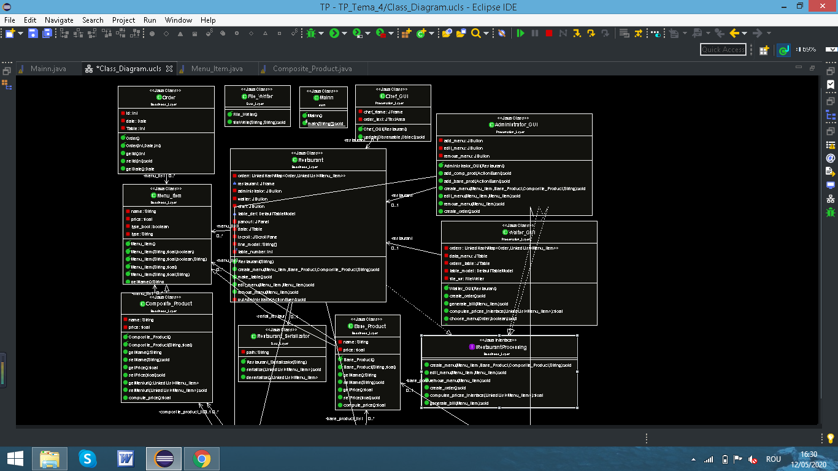

4. Implementare

Nota: Voi descrie pachetele, clasele si metodele care au grad de insemnatate ridicat, din acest considerent, pachetele si clasele nu sunt prezentate neaparat in ordinea in care au fost create, desi ar putea asigura continuitate si fluenta in ceea ce voi scrie. Mentionez faptul ca, pentru implementare, m-am folosit de anumite proiecte de pe youtube sau alte site-uri in care era implementat un restaurant management system, dar intr-o varianta mai complicata decat aceea care se cere in enuntul temei 4. Am avut nevoie de aceste surse mai ales pentru a imi putea forma o idee de implementare si cum ar trebui sa fac interfetele grafice pentru cele trei tipuri de utilizatori: administrator, chelner (waiter) si bucatar (chef).

Asa cum am scris si mai sus, primul pachet este numit “Business_Layer”. Acesta contine clasele: “Base_Product”, “Composite_Product”, “IRestaurantProcessing”, “Menu_Item”, “Order”, “Restaurant”. In clasa Base_Product, avem campuri pentru numele produsului, pretul acestuia si o lista de meniuri, precum si o meoda ce calculare a pretului meniului respectiv. Acelasi lucru este valabil si pentru clasa CompositeProduct.
“IRestaurantProcessing” este o interfata in care am definit anumite metode care trebuie sa fie implementate in clasele care implementeaza aceasta interfata. Clasa “Menu_Item” are numele produsului , pretul si un camp de tip char folosit pentru disocierea dintre cele doua tipuri de produse. In clasa “Order” avem id-ul order-ului, data, tabel si un LinkedList de MenuItems pentru a stoca detalii despre produsul comandat.
In clasa Restaurant, avem cateva campuri care folosesc structura LinkedList de tip Base_Product, Composite_Product si Menu_Item. De asemenea avem un camp cu structura de date LinkedHashMap <Order,LinkedList<Menu_Item>> pentru a putea stoca si avea acces la informatiile unui anumit produs. Avem un constructor cu un paramtetru pentru a da calea fisierului din linia de comanda. In acest constructor, scriem meniul in fisierul cu extensia .ser, apoi le citim. Intr-o alta metoda, fac design-ul interfetei grafice. Intr-o alta metoda, creez meniul si voi adauga ceea ce am scris si in fisierul .ser. Intr-o alta metoda, sterg un anumit meniu si fac actualizarea si in fisierul .ser. Intr-o alta metoda, fac actualizari/editari asupra meniului respectiv.
In pachetul “Presentation_Layer” avem cate o clasa in care facem interfeta grafica pentru administrator, chelner si bucatar. In clasa pentru administrator, facem niste metode prin care administratorul poate adauga, sterge sau edita meniul. In clasa pentru chelner, ar trebui sa implementam niste clase pentru crearea unei noi comenzi, calcularea pretului a unei comenzi si generarea facturii. In clasa pentru buncatar, ar trebui sa anuntam bucatarul ori de cate ori cineva comanda din Composite_Product.

5. Rezultate

Nu am facut teste cu JUnit, deoarece nu se cere acest lucru pentru implementarea acestei teme. Din acest motiv nu pot scrie nimic in legatura cu acest subiect. Testarea corectitudinii rezultatelor obtinute este destul de simpla. Aceasta se poate vedea in tabelul din tabloul principal al interfetei grafice. In cazul in care, datele nu sunt introduse corect, desi acest lucru este destul de intuitiv, se va afisa un mesaj de eroare la intoducerea de date.

6. Concluzii

Din aceasta tema am invatat sa lucrez cu interfata Observable. De asemenea, am invatat cum se foloseste serializarea. Aceasta este asemanatoare cu citirea si scrierea in fisire cu extensia .txt cu care am mai lucrat si la alte materii. Un alt lucru nou invatat este folosirea JTable-urilor, LinkedList-urilor si a LinkedHashMap-urilor. Un lucru destul de recent invatat si care merita exersat a fost lucrul din linia de comanda pentru Windows. Uneori am folosit ajutorul internetului asa cum reiese si din link-urile pe care le-am adugat la bibliografie. O imbunatatire a acestei teme ar fi aceea de a afisa mesaje de eroare sau de a arunca exceptii acolo unde este cazul. O alta imbunatatire ar fi aceea de a face ca bucatarul sa fie anuntat, notificat de fiecare data cand un produs de tip CompositeProduct este adaugat.

7. Bibliografie

Resursele bibliografice care au fost folosite pentru dezvoltarea temei sunt:

https://www.tutorialspoint.com/java/java_serialization.htm

https://www.baeldung.com/java-serialization

https://www.geeksforgeeks.org/serialization-in-java/

https://docs.oracle.com/javase/8/docs/api/java/io/Serializable.html

https://javarevisited.blogspot.com/2011/02/how-hashmap-works-in-java.html

https://docs.oracle.com/javase/8/docs/technotes/guides/language/assert.html

https://javarevisited.blogspot.com/2012/01/what-is-assertion-in-java-java.html

https://stackoverflow.com/questions/11415160/how-to-enable-the-java-keyword-assert-in-eclipse-program-wise

https://intellij-support.jetbrains.com/hc/en-us/community/posts/207014815-How-to-enable-assert

https://docs.oracle.com/javase/7/docs/technotes/tools/windows/javadoc.html#tag

https://www.geeksforgeeks.org/linked-list-in-java/

https://www.geeksforgeeks.org/linkedhashmap-class-java-examples/

